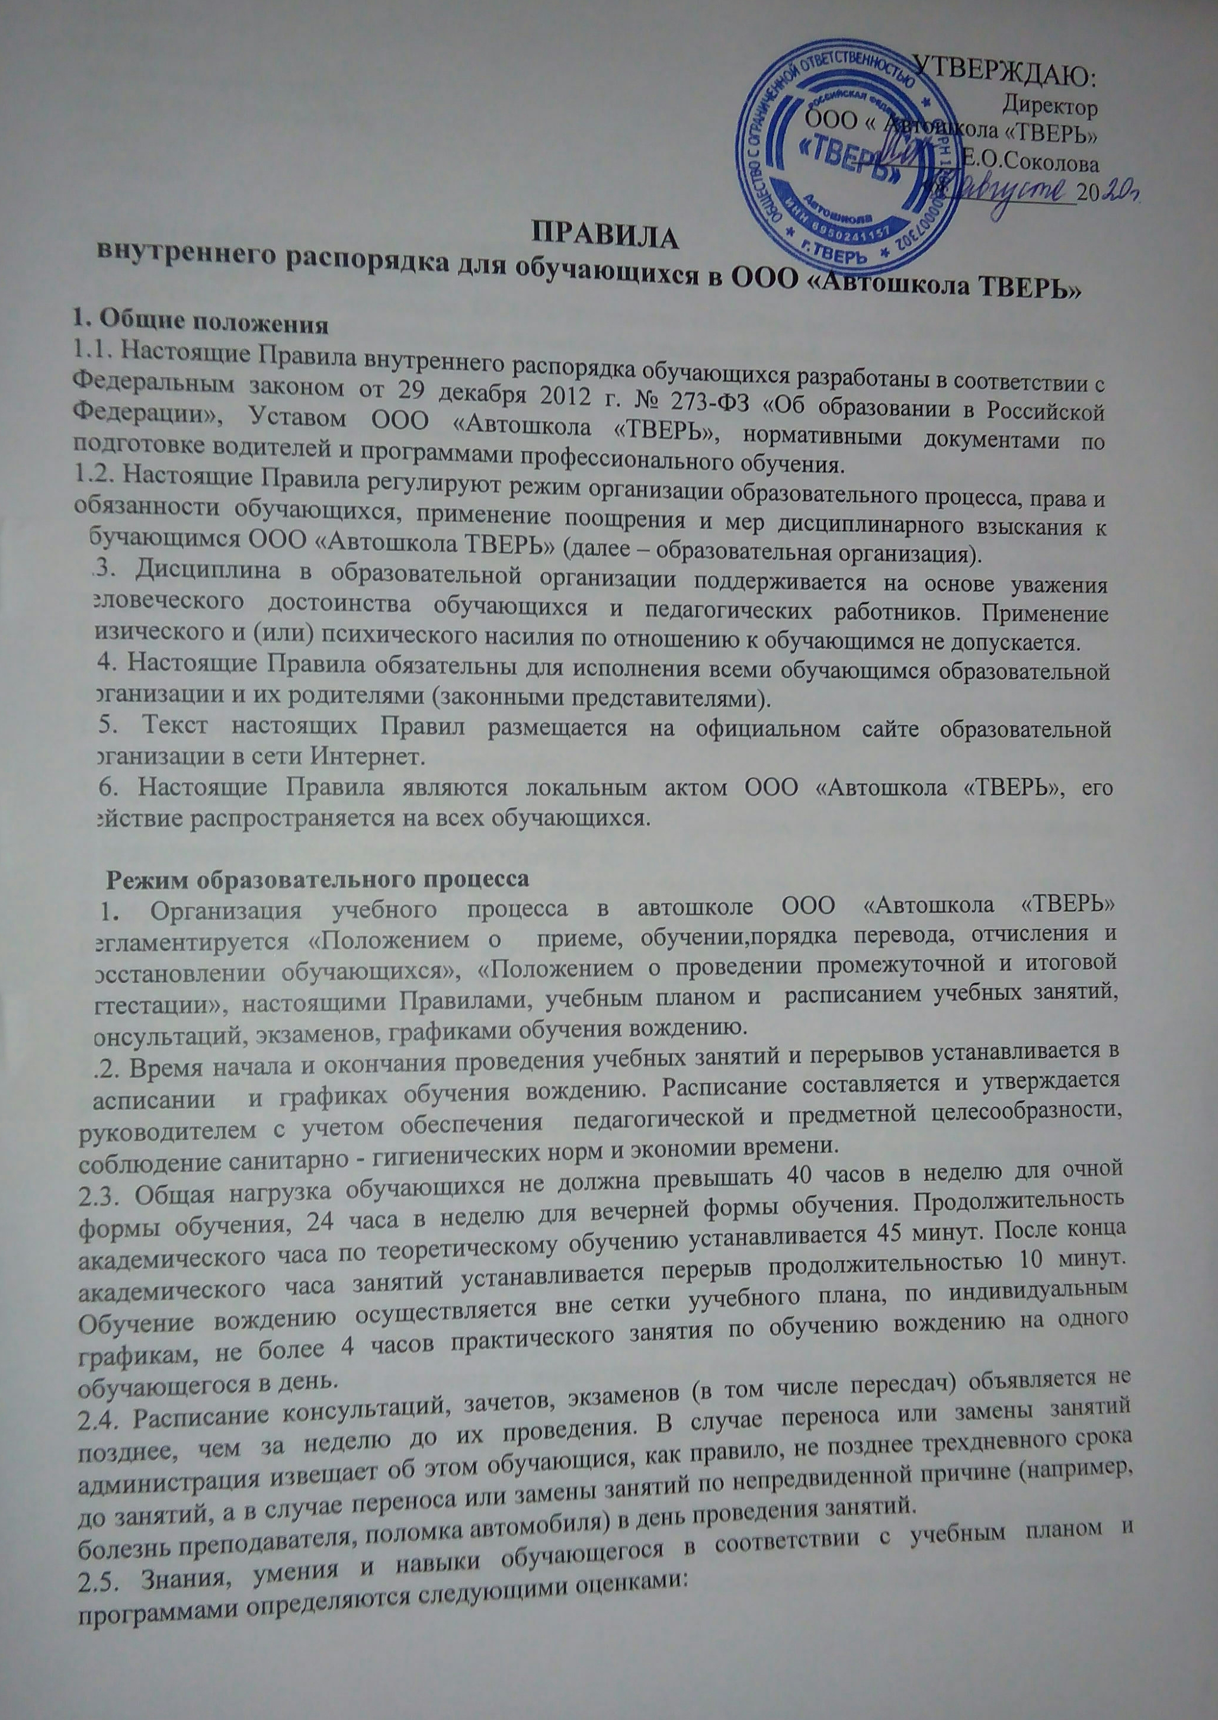

-5 (отлично);
-4 (хорошо);
-3(удовлетворительно);
-2(неудовлетворительно);
-зачет;
-не зачет.

3. Права и обязанности обучающихся
Обучающиеся имеют право на:
3.1.Обучающимся в Автошколе ООО «Автошкола «ТВЕРЬ» является лицо, зачисленное приказом директора Автошколы для обучения по прогрaмме профессиональной подготовки.
3.2. Обучающиеся в Автошколе ООО «Автошкола «ТВЕРЬ» имеют право:
- в установленном порядке пользоваться учебными классами и всем оборудованием, которыми располагает учреждение;
- своевременно получать учебные программы излагаемых дисциплин, необходимые учебно-методические материалы;
- своевременно получать информацию о требованиях к прохождению форм текущего, промежуточного и итогового контроля знаний, критериях оценивания, а также полную и достоверную информацию об оценке своих знаний;
- своевременно получать информацию о расписании учебных занятий, о графике прохождения промежуточной и итоговой аттестации, а так же другую необходимую обучающимся информацию по организации и планированию учебного процесса; -осуществлять другие права в соответствии с законодательством Российской Федерации, Уставом ООО «Автошкола «ТВЕРЬ» и иными локальными актами, реryлирующими положение ообучающегося в учреждении.
Обучающиеся Автошколы обязаны:
- овладевать знаниями в соответствии с учебными программами Автошколы, требованиями государственного образовательного стандарта;
- посещать все проводимые лекции, практические занятия и другие учебные мероприятия;
- соблюдать учебную дисциплину. Не допускать нарушений общественного порядка законности, относиться друг к другу, к администрации, преподавательскому составу уважительно, не допускать случаев появления на занятиях и других мероприятиях в нетрезвом состоянии;
- не курить в помещениях Автошколы;
- бережно относиться к сохранности инвентаря, мебели, учебных пособий, учебным транспортным средствам и т. д.;
- соблюдать правила техники безопасности, противопожарной безопасности, дорожного движения в пути, в Автошколу и из Автошколы, во время практических занятий по вождению транспортными средствами. В случае травматизма вследствие невыполнения вышеуказанных норм и правил поведения Автошкола ответственности не несет;
- своевременно являться на сдачу экзаменов и зачётов;
- выполнять распоряжения администрации Автошколы по вопросам оформления учебной документации и учебного процесса;
- своевременно вносить плату за обучение и разницы по оплате с учетом фактически понесенных автошколой расходов и инфляционных процессов и выполнять все условия заключенного договора. При необходимости Автошколой может производиться корректировка оплаты за обучение по мере изменения законодательства и рыночных условий.

4. За невыполнение учебных планов, нарушения, предусмотренные Уставом Автошколы и настоящими Правилами, к обучающимся могут быть применены меры дисциплинарного воздействия вплоть до исключения из Автошколы. В случае восстановления в Автошколе с этих обучающихся взимается плата за восстановление на обучение.

5. Меры дисциплинарного взыскания к обучающимся:
- замечание (устное или письменное);
- выговор;
- строгий выговор (отстранение от экзаменов, зачетов и занятий);
- исключение из Автошколы.
Очередность применения мер дисциплинарного воздействия необязательна.

6. Образовательный процесс завершается квалификационным экзаменом (итоговой аттестацией), который проводится комиссией, утвержденной директором Автошколы.

7. К сдаче квалификационного экзамена допускаются лица:
- прошедшие подготовку на управление транспортными средствами соответствующей категории или подкатегории;
- успешно прошедшие промежуточную аттестацию;
- достигшие возраста восемнадцати лет для категории «В»;
- не имеющие задолженностей по оплате обучения.

8. После успешной сдачи квалификационного экзамена обучающимся выдается свидетельство об окончании Автошколы установленного образца.

9. Обучающиеся, прекратившие обучение по собственной инициативе, считаются выбывшими из Автошколы со дня прекращения посещения учебных занятий, за исключением случаев нахождения на стационарном или амбулаторном лечении на основании соответствующего документа медицинского лечебного учреждения.

10. В случае исключения обучающегося из Автошколы по мотивам прекращения учебы по его инициативе при отсутствии уважительных причин, указанных в договоре на образовательные услуги, за нарушения учебной дисциплины, а также за неуспеваемость, плата, внесенная за учебу, не возвращается, а также со слушателя либо предприятия взыскиваются недополученные средства за обучение, убытки, штрафные санкции за несвоевременную оплату и неоплату платежей в соответствии со статьями №330-333, №393-399, №779-782 Гражданского кодекса РФ.

